广东金融学院学分制综合教务管理系统学生网上操作手册

（一）登陆教务管理系统学生端方式：
1.广东金融学院学生登陆网址:http://jwxt.gduf.edu.cn/jsxsd/
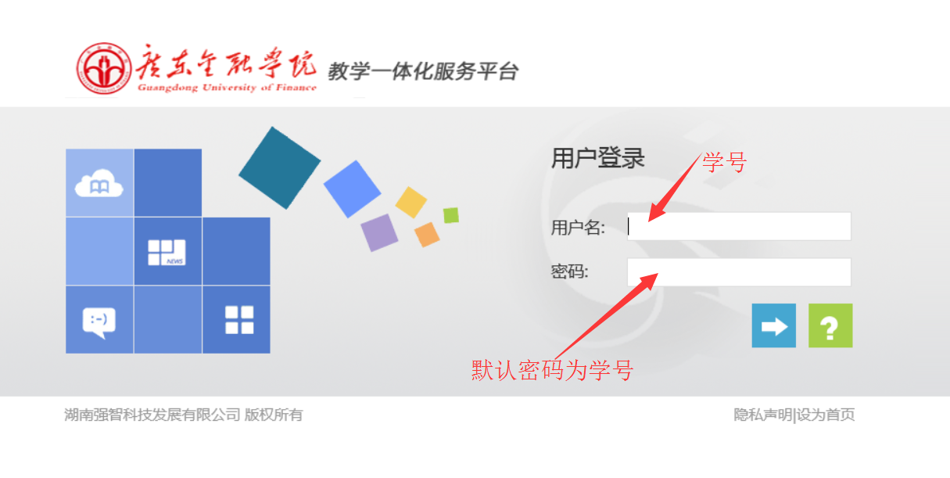
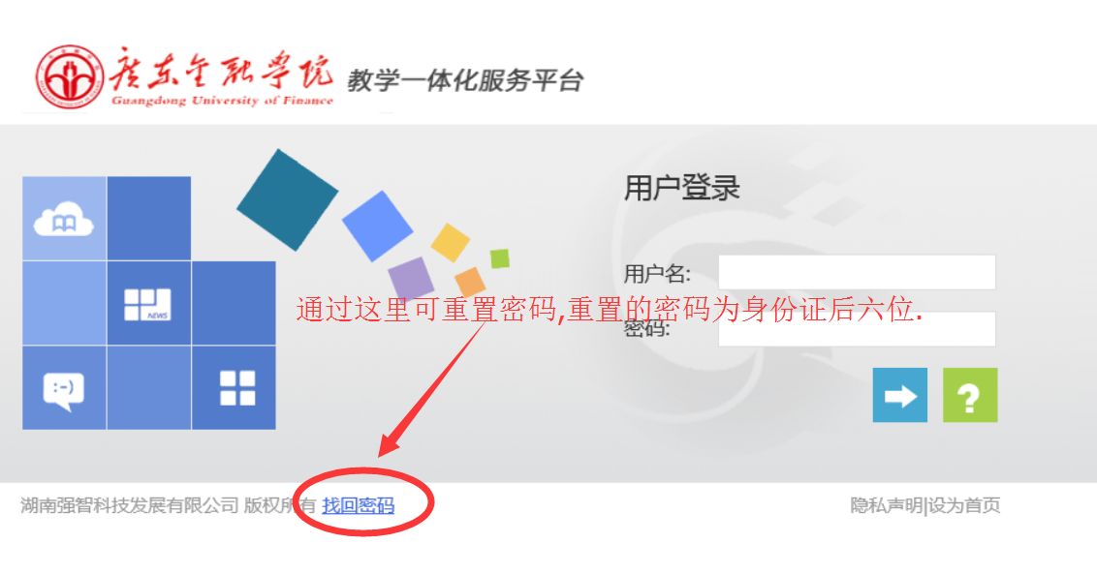2. 修改与重置登陆密码：
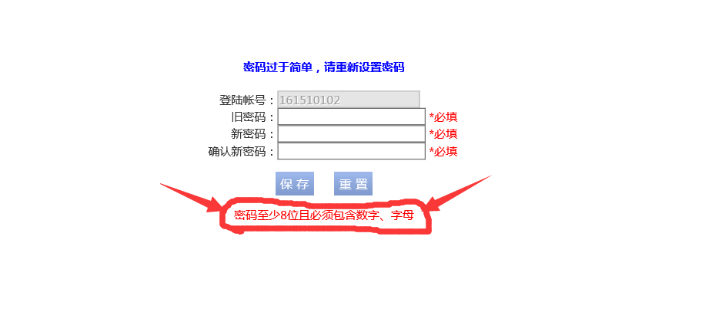
（二）网上选课
第1步
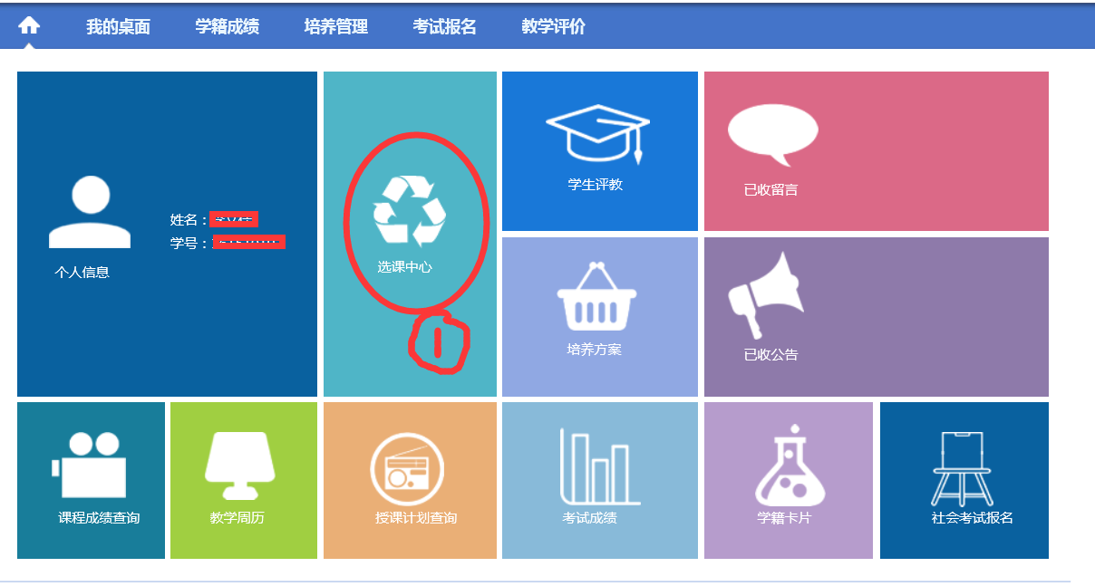
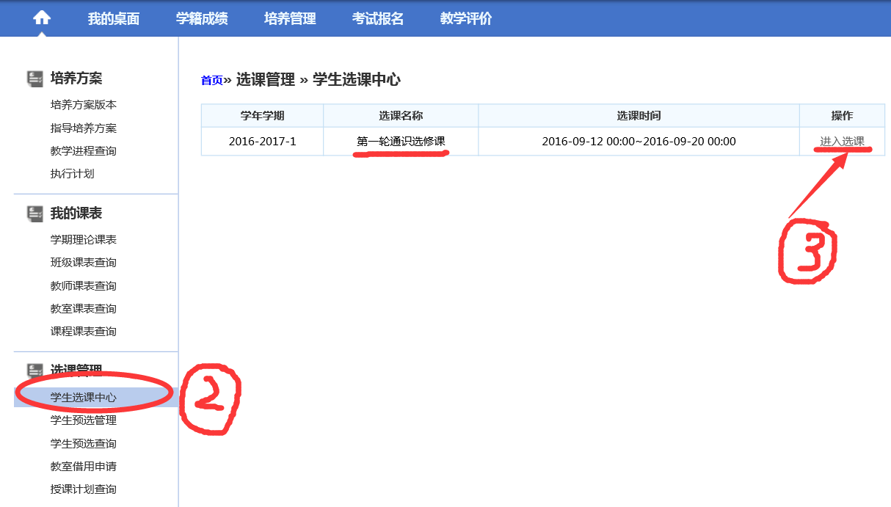第2步点击“学生选课中心”，3步点击“进入选课”.
第4步
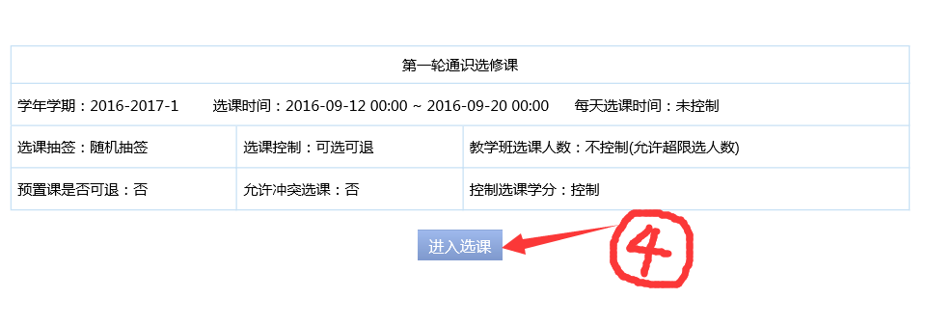
第5步
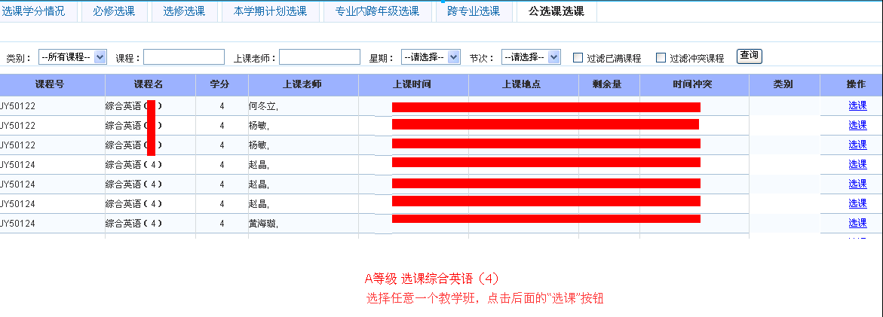
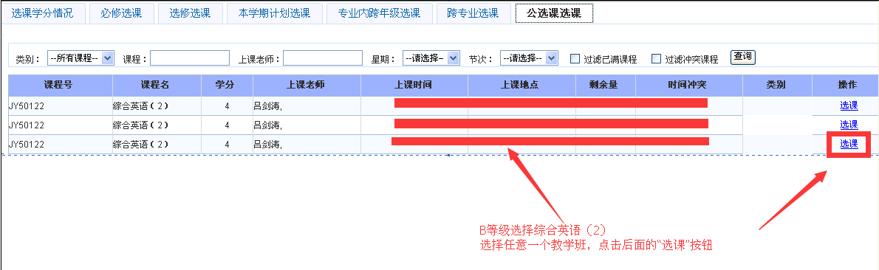
弹出对话框，点击“确定“按钮，确定选择当前课程班级。
再弹出对话框，点击“确定”按钮，确定选课成功。
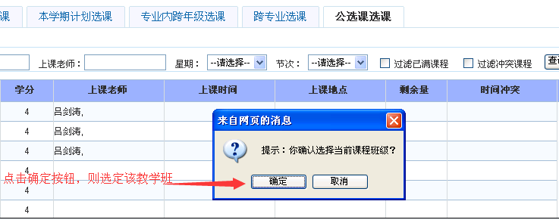
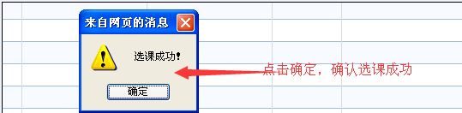

（三）退出系统
"点击右上角‘安全退出’按钮"
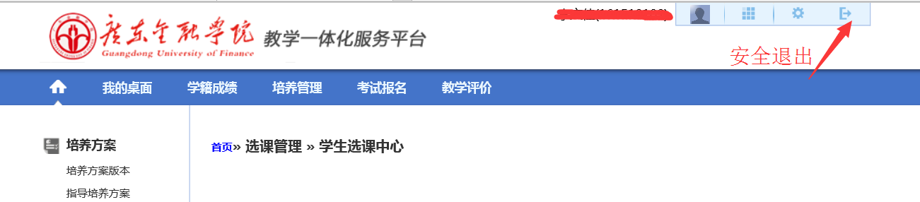
请同学们切勿直接关闭浏览器，请务必要点击“安全退出”，在公共场所下要注意保存好自己的账号和密码，并在离开电脑之前退出系统，以防被他人篡改选课信息或个人信息，否则后果自负。

